больного происходят сдвиги, нравственное значение которых огромно для последующего восстановления их жизнеспособности», а сам факт возвращения больному «умственной работоспособности и способности нормально говорить, помнить, мыслить, как это было до ранения, производит подлинно целебное действие».
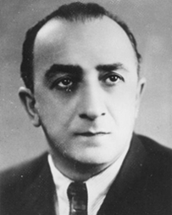
Мерлин Вольф Соломонович (43 года) в Свердловском эвакогоспитале изучал проблемы координации движений у раненых и реабилитации ослепших бойцов, а также оказывал психологическую и психотерапевтическую помощь, в том числе, с помощью гипноза.
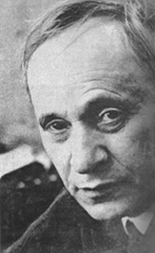
***
Немало психологов находилось в период Великой Отечественной войны в рядах Советской Армии, и многие из них были непосредственными участниками боевых операций. Многие из них отдали свою жизнь и не вернулись с фронта.
Отечественные психологи внесли ценный вклад в Победу, а также задали направление развития психологии как науки в послевоенные годы.
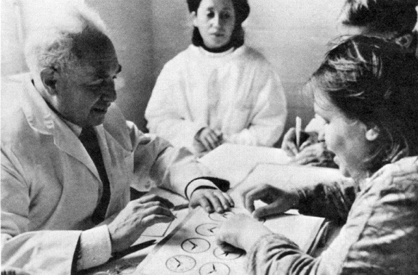



Центральная
городская библиотека

618740, Пермский край,
г. Добрянка, ул. Советская, 72.
dobrlib.permculture.ru
Тел. (34265) 2-64-23

Составитель: Герасимова Н.А.,
Библиотекарь

ЦБС
Центральная
городская библиотека

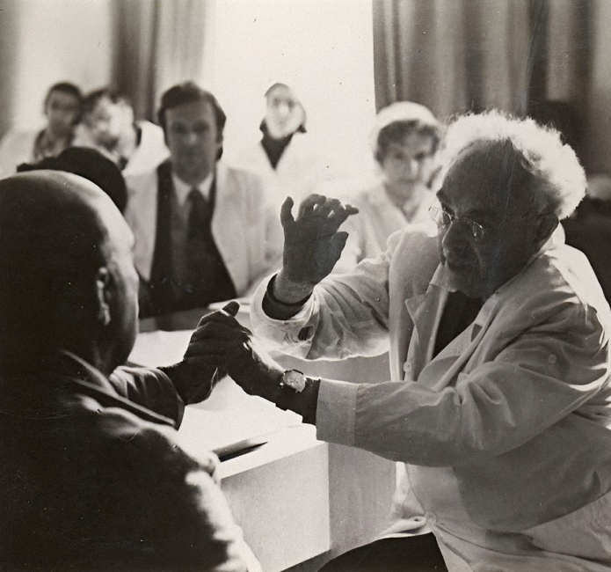

«Как советские психологи помогали фронту в годы
Великой отечественной
войны»

Буклет

г. Добрянка, 2026 г.
Великая Отечественная война с германским фашизмом была подлинно всенародной войной, борьбой всего советского народа с немецкими захватчиками.
Наряду с бойцами доблестной Советской Армии, до последней возможности отстаивавшими каждую пядь советской земли, победу над фашизмом ковал весь советский народ.
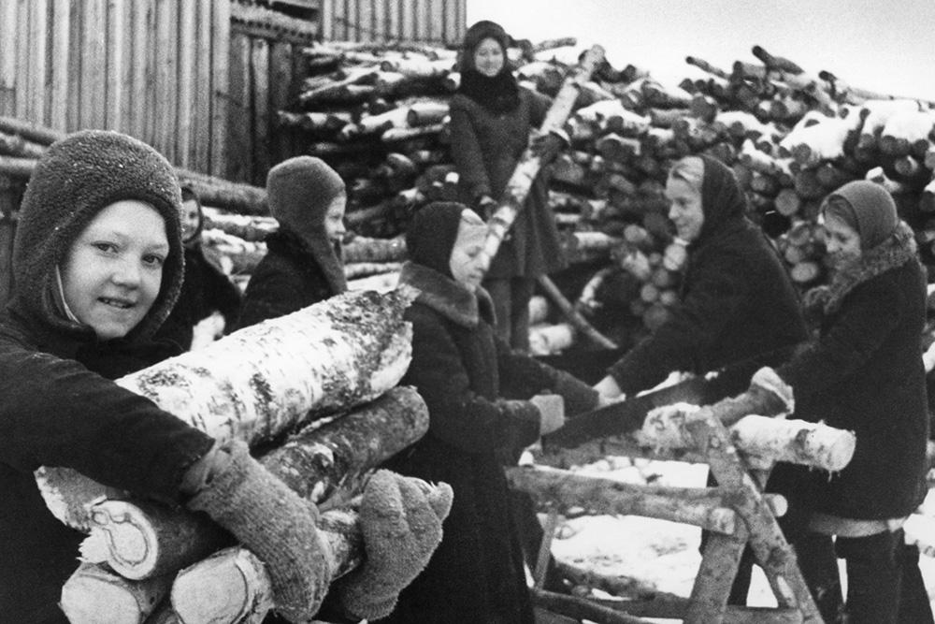
Видную роль в организации победы над фашизмом сыграла и отечественная наука. Активно участвовали во всенародной борьбе и советские психологи, с большой энергией и успехами разрабатывавшие психологические вопросы, имевшие немаловажное военное значение.
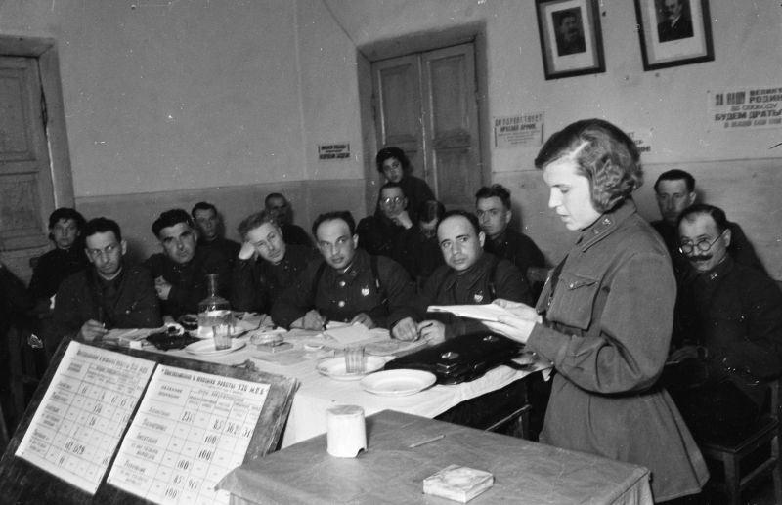
В самый разгар Отечественной войны увидела свет работа Бориса Михайловича Теплова об «Уме и воле военачальника». Это был своевременный, отвечавший насущным задачам той поры и сохраняющий до сих пор свое значение глубокий научный труд. Исследование Б.М. Теплова о психологической специфике действий военачальника, престиже полководческой деятельности, предъявляющей очень высокие требования к уму и личности в целом.
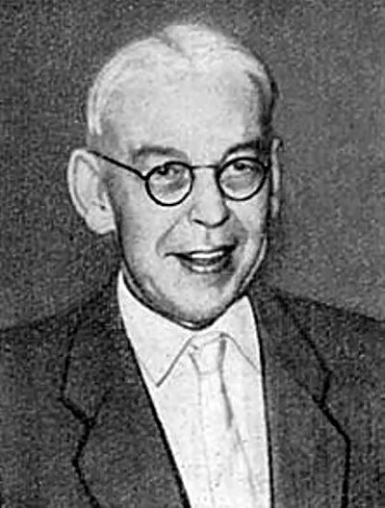
Многие психологи вели работу в эвакуированных госпиталях по восстановлению утраченных функций у раненых. Они разрабатывали методики восстановления речи (артикуляции, понимания речи), письма, чтения, слуха, зрения, познавательных процессов, мыслительных процессов, счета, ориентировки в пространстве и др. Во время войны и в послевоенное время было издано большое количество научных публикаций с лечебно- педагогическими методиками.
Зейгарник Блюма Вульфовна (на начало войны ей был 41 год) работала в нейрохирургическом эвакогоспитале в поселке Кисегач Челябинской области. Вот как она об этом вспоминала позднее: "Я работала в группе психологов, в которую входили А.Р. Лурия, С.Г. Гиллерштейн, С.Я. Рубинштейн… Наша работа велась по трем направлениям. Первое - это восстановление речи. Второе - восстановление нарушенных движений. Третье - восстановление работоспособности".
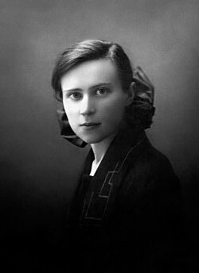
Под Свердловском были созданы два экспериментальных госпиталя. Первый занимался черепно-мозговыми травмами, - им руководил в качестве научного консультанта Александр Романович Лурия (ему было 39 лет на начало войны).
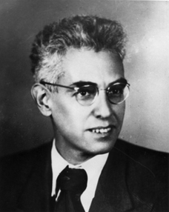
Второй занимался исследованием повреждения верхних конечностей, - им руководил Алексей Николаевич Леонтьев (38 лет). Совместно с А.В. Запорожцем они разрабатывали идею восстановления движений руки после ранения, высказанную А.Р. Лурией.
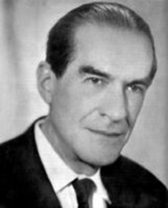
Ананьев Борис Герасимович (34 года) занимался восстановлением утраченных функций (слуха и речи) при контузиях, черепно-мозговых травмах и ранениях. Он писал: «Когда моторный афатик начинает говорить, выговаривает впервые после ранения слова или когда больной аграфией вновь любовно начинает выводить буквы и писать письмо на родину, в личности раненого

